แบบฟอร์มการขอเผยแพร่ข้อมูลผ่านเว็บไซต์ของหน่วยงาน
ตามประกาศสํานักงานปลัดกระทรวงสาธารณสุข
เรื่อง แนวทางการเผยแพร่ข้อมูลต่อสาธารณะผ่านเว็บไซต์ของหน่วยงาน พ.ศ.256๘
สําหรับหน่วยงานในราชการบริหารส่วนภูมิภาค สํานักงานปลัดกระทรวงสาธารณสุข

แบบฟอร์มการขอเผยแพร่ข้อมูลผ่านเว็บไซต์ของหน่วยงานในสังกัดสํานักงานปลัดกระทรวงสาธารณสุข
ชื่อหน่วยงาน : สํานักงานสาธารณสุขอําเภอเมืองอ่างทองจังหวัดอ่างทอง
วัน/เดือน/ปี : 2๓ ธันวาคม 256๘
หัวข้อ:
หน่วยงานมีมาตรการและวางระบบเพื่อส่งเสริมความโปร่งใสในการจัดซื้อจัดจ้าง และการจัดหาพัสดุประจำปีงบประมาณ พ.ศ. ๒๕๖๘

รายละเอียดข้อมูล
- มีบันทึกข้อความที่ผู้บริหารลงนามรับทราบแผนการจัดซื้อจัดจ้างประจำปีของหน่วยงาน
- มีหนังสือจัดสรรงบประมาณของหน่วยงาน ประจำปีงบประมาณ พ.ศ. ๒๕๖๘
- มีแผนการจัดซื้อจัดจ้างและการจัดหาพัสดุของหน่วยงาน ประจำปีงบประมาณ พ.ศ.๒๕๖๘ (งบดำเนินการและงบลงทุน)
- มีคำสั่งมอบหมายการปิดประกาศ หรือปลดประกาศ
✔
เว็บไซต์สํานักงานสาธารณสุขอําเภอเมืองอ่างทอง

Link ภายนอก : https://cloud-atg.moph.go.th/ms/
หมายเหตุ:.....................................................................................................
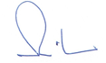
ผู้รับผิดชอบการให้ข้อมูล ผู้อนุมัติรับรอง
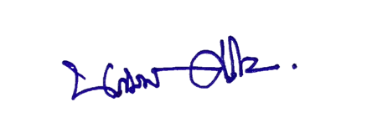

(นางนภัสพร ศรีโสภา) (นายพีระพงษ์ นิรมิตมหาปัญญา)
ตำแหน่ง :นักวิชาการสาธารณสุขชำนาญการ ตำแหน่ง : สาธารณสุขอำเภอสามโก้ รักษาราชการ
2๓ ธันวาคม 256๘ แทนสาธารณสุขอำเภอเมืองอ่างทอง
2๓ ธันวาคม 256๘

ผู้รับผิดชอบการนําข้อมูลขึ้นเผยแพร่ (Web Master)
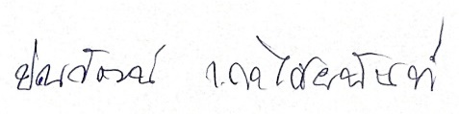

(นาย ปณวัฒน์ เกาไศยนันท์)
ตำแหน่ง : นักวิชาการสาธารณสุข
2๓ ธันวาคม 256๘

